

**REPUBLIKA HRVATSKA**

**MEĐIMURSKA ŽUPANIJA**

OBRAZLOŽENJE OPĆEG DIJELA

**PRORAČUNA MEĐIMURSKE ŽUPANIJE**

**ZA 2024. GODINU**

**I PROJEKCIJA ZA 2025. I 2026. GODINU**

Čakovec, studeni 2023.

1. **UVODNI DIO**

Zakonom o proračunu (NN 144/2021, u daljnjem tekstu Zakon o proračunu), uređuju se osnovni proračunski procesi i definiraju osnovne pretpostavke za izradu proračuna jedinica lokalne i područne (regionalne) samouprave i financijskih planova njihovih korisnika.

Proces izrade proračuna započinje donošenjem Programa konvergencije koji donosi Vlada RH, a na prijedlog Ministarstva financija.

Ministarstvo financija je izradilo prijedlog, a Vlada usvojila Program stabilnosti Republike Hrvatske za razdoblje 2024. - 2026. (dalje u tekstu: Program stabilnosti) u travnju 2023. Na temelju Programa stabilnosti Vlada je u lipnju 2023. donijela Odluku o proračunskom okviru za razdoblje 2024. – 2026. Sukladno Programu stabilnosti fiskalna kretanja u 2023. rezultirat će proračunskim manjkom od 0,7% BDP-a, odnosno 1,5% BDP-a u 2024., 0,8% BDP-a u 2025. te 0,6% BDP-a do kraja 2026. godine. Ovim je ispunjen kriterij proračunskog manjka sukladno odredbama Pakta o stabilnosti i rastu. Udio javnog duga u nominalnoj vrijednosti BDP-a će se kontinuirano nastaviti smanjivati u promatranom srednjoročnom razdoblju i to sa 62,6% BDP-a u 2023., na 59,8% BDP-a u 2024. odnosno 57,5% u 2025. te 55,6% BDP-a u 2026. godini.

Prijedlog proračuna Međimurske županije sastavljen je na temelju utvrđenih ugovornih odnosa, analiza Međimurske županije i njenih proračunskih korisnika te Uputa Ministarstva financija, a uvažavajući rast troškova poslovanja na temelju trenutnog stanja na tržištu.

Temeljem članka 86. Zakona o izmjenama i dopunama Zakona o zdravstvenoj zaštiti, koji jeobjavljen u Narodnim novinama broj 33/23, jedinice područne (regionalne) samouprave i GradZagreb od 1. siječnja 2024. prestaju biti osnivači općih bolnica. Osnivačka prava nad općimbolnicama se od 1. siječnja 2024. s jedinica područne (regionalne) samouprave odnosno GradaZagreba prenose se na Republiku Hrvatsku, a to znači da se **sredstva za financiranje općih bolnica više ne planiraju u proračunu** jedinice područne (regionalne) samouprave nego udržavnom proračunu.

Uputama Ministarstva financija utvrđeno je da su sredstva pomoći izravnanja za decentralizirane funkcije u 2024. godini osigurana u državnom proračunu na razdjelu tijela nadležnog za određenu decentraliziranu funkciju.Sredstva su namijenjena nositeljima decentraliziranih funkcija koje iz namjenskog udjela poreza na dohodak ostvare manje sredstva nego im je potrebno za dostizanje minimalnih financijskih standarda te imaju pravo na pomoć izravnanja. Decentralizirani prihodi u odnosu na prethodnu godinu uvećavaju se za 3%, međutim iz istih je potrebno izuzeti sredstva namijenjena za decentralizirane funkcije Županijske bolnice Čakovec.

Sukladno članku 26. Zakona Ministarstvo financija je 13. rujna 2023. godine dostavilo jedinicama lokalne i područne (regionalne) samouprave Upute za izradu proračuna jedinica lokalne i područne (regionalne) samouprave za razdoblje 2024.-2026. godine. Temeljem svih navedenih dokumenata, Upravni odjel za proračun i javnu nabavu Međimurske županije izradio je Upute za izradu Proračuna Međimurske županije za razdoblje 2024. – 2026. godine.

Najznačajnije informacije vezane uz planiranje i donošenje proračuna:

1. Proračun jedinice lokalne, područne (regionalne) samouprave, Financijski plan proračunskog korisnika, Financijski plan izvanproračunskog korisnika usvaja se na razini skupine ekonomske klasifikacije (druga razina računskog plana) isto kao i projekcije za slijedeće dvije godine
2. Utvrđena je obveza iskazivanja rashoda u Općem dijelu proračuna u Računu prihoda i rashoda po funkcijskoj klasifikaciji
3. Obavezan sadržaj Općeg dijela proračuna, odnosno Financijskog plana je i sažetak Računa prihoda i rashoda te sažetak Računa financiranja
4. U slučaju nemogućnosti podmirenja manjka ili korištenja viška u jednoj proračunskoj godiniodređena je zakonska obveza izrade višegodišnjeg planauravnoteženja
5. Određena je obveza usvajanja prijedloga financijskog plana od strane upravljačkog tijela u proračunskim i izvanproračunskim korisnicima, a ukoliko postoje razlike u financijskom planu proračunskog korisnika u odnosu na plan sadržan u proračunu koje je usvojilo predstavničko tijelo u odnosu na prijedlog usvojen od strane upravljačkog tijela, upravljačko tijelo usvaja plan koje je usvojilo predstavničko tijelo.
6. Obrazloženje je sastavni dio proračuna i sadrži obrazloženje općeg dijela proračuna i posebnog dijela proračuna, a kod proračunskih i izvanproračunskih korisnika propisana je obveza izrade obrazloženja uz opći dio financijskog plana i obrazloženje uz posebni dio financijskog plana
7. Predlaganje amandmana za povećanje proračunskih rashoda i/ili izdataka podnosi se uz istodoban prijedlog smanjenja drugih rashoda/izdataka u istom iznosu i unutar istih izvora financiranja, isti ne smiju biti na teret proračunske zalihe, dodatnog zaduživanja ili već ranije preuzetih obveza
8. Određena je zakonska obveza objave proračuna i financijskih planova i ostale dokumentacije na mrežnim stranicama jedinice lokalne i područne (regionalne) samouprave i proračunskih i izvanproračunskih korisnika
9. Predstavničko tijelo raspravlja i donosi proračun do kraja 2023. godine.
10. **STRUKTURA PRORAČUNA**

Temeljem Zakona o proračunu Proračun se sastoji od plana za proračunsku godinu i projekcija za slijedeće dvije godine, a sadrži financijske planove proračunskih korisnika prikazane kroz opći i posebni dio i obrazloženje proračuna (konsolidirani proračun).

Opći dio proračuna sadrži:

1. sažetak Računa prihoda i rashoda i Računa financiranja
2. Račun prihoda i rashoda i Račun financiranja
   * prihodi i rashodi prema izvorima financiranja i ekonomskoj klasifikaciji
   * rashodi prema funkcijskoj klasifikaciji
   * Račun financiranja - primici od financijske imovine i zaduživanja, izdaci za financijsku imovinu i otplate instrumenata zaduživanja prema izvorima financiranja i ekonomskoj klasifikaciji

Posebni dio proračuna se sastoji od:

1. Plana rashoda i izdataka iskazanih po:
   * organizacijskoj klasifikaciji,
   * izvorima financiranja i
   * ekonomskoj klasifikaciji raspoređenih u programe

Obrazloženje proračuna sadrži:

1. Obrazloženje općeg dijela proračuna:

* obrazloženje prihoda i rashoda, primitaka i izdataka proračuna
* obrazloženje prenesenog manjka odnosno viška proračuna

1. Obrazloženje posebnog dijela proračuna se temelji na obrazloženjima financijskih planova proračunskih korisnika sastavljenih od obrazloženja programa kroz obrazloženja aktivnosti i projekata zajedno s ciljevima i pokazateljima uspješnosti iz akata strateškog planiranja
2. **OPĆI DIO PRORAČUNA**

Proračun za 2024. godinu planiran je u iznosu od 91.804.450,77eura i manji je za 15 % u odnosu na I. Izmjene i dopune proračuna za 2023. godinu koje iznose 123.123.204,44 eura, projekcija za 2024. godinu planira se u iznosu od 99.818.251,61 eura, a za 2026. godinu u iznosu od 94.687.349,71 eura.

Smanjenje proračuna za 2024. godinu i projekcija za 2025. godinu i 2026. godinu značajno je budući da od 01. siječnja 2024. godine Županijska bolnica Čakovec sa svojim prihodima i rashodima ne ulazi u konsolidirani proračun Međimurske županije, odnosno nije više proračunski korisnik Međimurske županije. U konsolidiranomproračunu uključeni su proračunski korisnici, kako na straniprihoda i primitaka tako i na strani rashoda i izdataka i to:sve osnovne i srednje škole kojima je osnivač Međimurska županija, te ostali korisnici: Javna ustanova Redea, Razvojno edukacijski centar za metalsku industriju-Metalska jezgra, Muzej Čakovec, Zavod za prostorno uređenje, Međimurska priroda- Javna ustanova za zaštitu prirode, Zavod za javno zdravstvo, Zavod za hitnu medicinu, Dom zdravlja i Dom za starije i nemoćne osobe Čakovec. Financijski planovi svih navedenih korisnika u cijelosti su obuhvaćeni Proračunom Međimurske županije.

U nastavku je prikazan sažetak Proračuna Međimurske županije 2024.-2026. godine:



Ukupni prihodi i primici za 2024. godinu planirani su u iznosu od 91.668.226,80eura, a rashodi i izdaci iznose 91.804.450,77 eura te se planira ostvariti pozitivan rezultat poslovanja u 2024. godini u iznosu od 136.223,97 eura kojim će se pokriti kumulirani manjak iz prethodnih obračunskih razdoblja.

Rezultat poslovanja Proračuna 2022. godine (7.798.856,50 eura) kao i predloženi Proračun 2023. godine prikazuju značajan udio kumuliranog manjka koji tereti proračun te je potrebno izraditi višegodišnji plan uravnoteženja za proračunsko razdoblje od 2024. do 2026. godine.

Pozitivan rezultat poslovanja u 2024. godini planira se na temelju očekivanog rezultata za 2023. godinu i to za pokriće negativnog rezultata sukladno višegodišnjim planovima uravnoteženja korisnika i MŽ:

Međimurska županija: -1.000.000,00 eura

Osnovne škole: +60.948,00 eura

Srednje škole: +429.839,02 eura

Ustanove u zdravstvu: +552.677,41 eura

Ostali korisnici: +92.759,54 eura

U negativnom rezultatu poslovanja u 2022. i 2023. godini najveći udio ima Županijska bolnica u čijem je planu višegodišnje uravnoteženje(pokriće manjka više ostvarenim prihodima u odnosu na rashode), a u 2023. godini pokriće manjka planira se u iznosu od 3.850.962,00 eura sukladno donesenom Aktu o sukcesivnom porkiću manjka. U daljnjim planiranjima manjak Županijske bolnice je isključen iz Proračuna.Međimurska županija manjak iz 2022. godine u visini od 2.215.437,85 eura predviđa uravnotežiti kroz slijedeće tri godine i to u 2024. godini u iznosu od 1.000.000,00 eura, u 2025. godini u iznosu od 600.000,00eura, a u 2026. godini u iznosu od 615.437,85 eura, sukladno aktu o sukcesivnom pokriću manjka.

**UKUPNE I DOSPJELE OBVEZE**

U prvih šest mjeseci 2023. godine ukupne obveze konsolidiranog proračuna iznose 26.332.480,23 eura i veće su od obveza početkom godine za 4.136.323,72 eura. Od navedenog nedospjele obveze iznose 20.240.010,65 eura dok dospjele obveze iznose 6.092.469,58 eura.

Budući da Županijska bolnica Čakovec i Međimurska županija imaju najveći udio u kumuliranom manjku u nastavku su prikazane ukupne i dospjele obveze na dan 30. lipnja 2023. godine:

|  |  |  |  |
| --- | --- | --- | --- |
| ***Stanje 30.06.2023.*** | *Konsolidirani*  *proračun* | *Međimurska*  *županija* | *Županijska bolnica*  *Čakovec* |
| Ukupne obveze | 26.332480.23 | 5.289.448,92 | 14.356.615,72 |
| Dospjele obveze | 6.092.469,58 | 1.064.869,74 | 4.426.906,84 |
| Nedospjele obveze | 20.240.010,65 | 4.224.579,18 | 9.929.708,88 |

Iz navedene tabele vidljivo je da najveći udio u ukupnim obvezama pripada Županijskoj bolnici Čakovec koja stanje obveza dodatno pojašnjava tablicom u nastavku:

|  |  |  |
| --- | --- | --- |
| ***Stanje 01.01.2023.*** | *ŽBČK - Stanje obveza*  *na dan 01.01.2023.* | *Stanje obveza*  *na dan 30.06.2023.* |
| Ukupne obveze | 11.952.881,89 | 14.356.615,72 |
| Dospjele obveze | 9.606.440,26 | 4.426.906,84 |

*„U 2023. godini bilježi se blagi rast obveza za lijekove budući da nije bilo velikih sanacija u prvomdijelu ove godine, dok su obveze za medicinski potrošni materijal smanjene, ali razlog tome uodnosu na lijekove je samo što se obveze podmiruju prema ročnosti. Zbog povećanih prihoda u 2023.godini uspjeli smo smanjiti odnosno podmiriti obveze za živežne namirnice, energiju, ostale nespomenute obveze, opremu, ostale materijale i reprodukcijski materijal.“*

Međimurska županija također bilježi porast obveza u odnosu na početak godine i to je povećanje u odnosu na početak izvještajnog razdoblja sa 4.484.160,31 eura na 5.289.448,92 eura, najznačajnije povećanje se odnosi na evidentirane obveze za povrate poreza po godišnjim poreznim prijavama za 2022. godinu. Povrat navedenog zajma vrši se putem povrata namirenja iz poreznih prihoda u državni proračun počevši od kolovoza 2023. godine.

Konsolidirani proračun za iduće trogodišnje razdoblje prikazuje i namjenske i vlastite prihode i primitke korisnika proračuna koji se pokrivaju iz tih izvora.

Proračun **samo Međimurske županije u 2024. godini** sastoji se od:

Prihoda i primitaka u iznosu od 31.765.679,01 eura, rashodi i izdaci iznose 30.765.679,01 eura dok se višakom prihoda iz 2024. godine planira djelomično podmiriti manjak iz 2022. godine (1.000.000,00 eura), za preostali manjak se planira pokriće tijekom 2025. i 2026. godine.

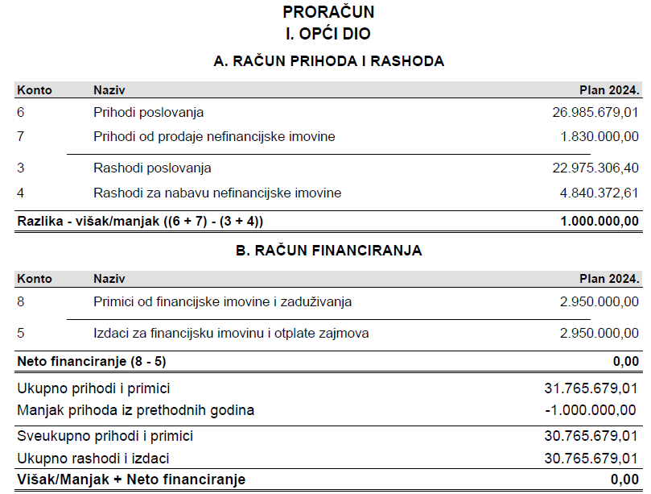

Proračun **samo proračunskih korisnika** za 2024. godinu prikazan je u nastavku:

Prihodi i primici iznose 59.902.547,79 eura, rashodi i izdaci iznose 61.038.771,96 eura. Proračunski korisnici planiraju tijekom 2024. godine utrošiti višak prihoda poslovanja iz prethodnih godina u iznosu od 1.136.223,97 eura.

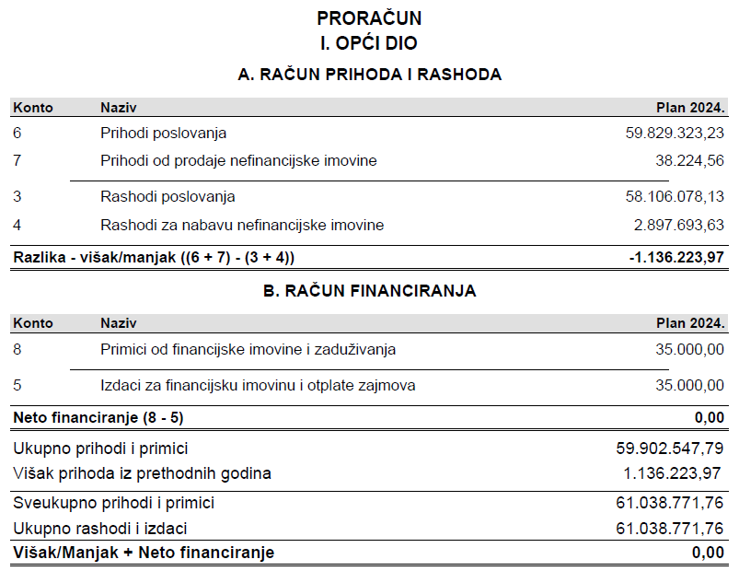

* 1. **Prihodi i primici**

Obrazloženje planiranja prihoda i primitaka i rashoda i izdataka dopunjuje podatke iz Računa prihoda i rashoda i Računa financiranja posebice obrazlaganjem odstupanja izvršenja u odnosu na prethodno obračunsko razdoblje, kao i na plan iz 2023. godine, kako Međimurske županije tako i njenih proračunskih korisnika.

Tabela u nastavku prikazuje sve prihode i primitke i rashodi i izdatke Međimurske županije i njenih proračunskih korisnika.



**Prihodi od poreza (61) –** cijelim se dijelom odnose se na prihode Međimurske županije od kojih je najveći udio u porezu na dohodak u visini od 92%. Jedan dio poreza na dohodak namijenjen je za financiranje decentraliziranih funkcija proračunskih korisnika koje se za slijedeće trogodišnje razdoblje planiraju sukladno Uputi Ministarstva financija uvećano za 3% u odnosu na 2022. godinu i to u ukupnom iznosu od 2.185.000,00 eura. Tako udio u porezima pripada:

**-** osnovnim školama u iznosu od 615.000,00 eura,

**-** srednjim školama u iznosu od 655.000,00 eura,

**-** ustanovama u zdravstvu u iznosu od 415.000,00 eura

- Domu za starije i nemoćne pripada u iznosu od 500.000,00 eura.

Ostatak poreznih prihoda pripada Međimurskoj županiji za pokrivanje rashoda opće namjene i planiran je u skladu s izvršenjem 2022. i 2023. godine. Uplate prihoda od poreza umanjuju se za planirane povrate po godišnjim prijavama poreza.

Porez na cestovna motorna vozila planira se u visini 1.030.000,00eura, a porez na dobitke od igara na sreću u iznosu od 13.500,00 eura.

**Pomoći iz inozemstva i od subjekata unutar općeg proračuna (63)**– prihodi se odnose na primitke kako Međimurske županije tako i proračunskih korisnika.

**Međimurska županija:**

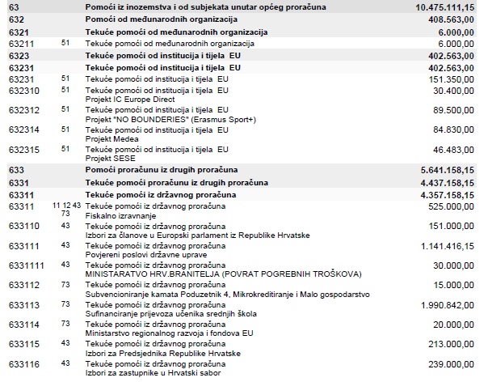

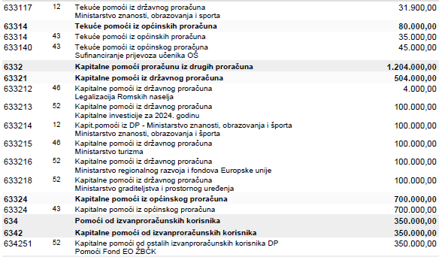

**Međimurska županija** s navedene osnove planira priliv sredstva od institucija i tijela EU za projekte IC Europe Direct, No bounderies (Esasmus Sport +), Medea Projekt SESE, Projekt Esinergy, Projekt Safe-land.

Iz državnog proračuna planiraju se pomoći za povjerene poslove državne uprave – sporazum za preuzete državne službenike i namještenike je trajao do kraja 2022. godine, ali se očekuje njegovo ponovno sklapanje. Budući da do planiranja proračuna još nisu poznati podaci o iznosima koji će pokrivati rashode za preuzete službenike i namještenike kao i materijalne i ostale rashode isti se planiraju u jednakom iznosu kao i do sada 1.141.416,15 eura.

Značajniji udio u pomoćima unutar općeg proračunaMeđimurskoj županiji pripada za Sufinanciranje prijevoza učenika srednjih škola u iznosu od 1.990.842,00 eura.

Tekuće pomoći se iz Državnog proračuna planiraju najvećim dijelom za:

- Pomoći za fiskalno izravnanje u iznosu od 525.000,00 eura,

- Izbori za članove u EU parlament – 151.000,00 eura,

- Izbori za Predsjednika RH – 213.000,00 eura,

- Izbori za zastupnike u Hrvatski sabor – 239.000,00 eura

Tekuće pomoći iz gradskih i općinskih proračuna planiraju se u visini 80.000,00 eura.

Kapitalne pomoći iz Državnog proračuna planiraju se u visini od 604.000,00 eura, dok se kapitalne pomoći iz općinskih proračuna planiraju u iznosu od 700.000,00 eura (Općina Nedelišće i Općina Sveta Marija).

Značajniji udio u pomoćima odnosi se i na prihode za decentralizirane funkcije u ukupnom iznosu od 3.506.409,00 eura koje zajedno sa prihodima od dodatnog udjela u porezu na dohodak pokrivaju rashode i izdatke za financiranje decentraliziranih funkcija.Navedeni su prihodi manji u odnosu na prethodno razdoblje zbog smanjenja rashoda korisnika zdravstva (Županijska bolnica Čakovec).

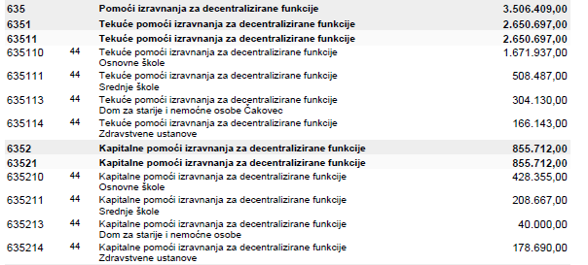

Tako je za financiranje decentraliziranih funkcija potrebno sagledati i prihode s osnove potpore izravnanja kao pomoći države. Potpore izravnanja planirane su sukladno uputama uvećano za 3% u odnosu na 2022. godinu, osnovne škole u iznosu od 1.671.937,00 eura za tekuće pomoći i 428.355,00 eura za kapitalne pomoći, srednje škole u iznosu od 508.487,00 eura za tekuće i 208.667,00 eura za kapitalne pomoći, Dom za starije i nemoćne u iznosu od 304.130,00 eura za tekuće i 40.000,00 eura za kapitalne pomoći. Za zdravstvene ustanove planiraju se tekuće pomoći u iznosu od 166.143,00 eura, a kapitalne u iznosu od 178.690,00 eura.

Međimurska županija prihode temeljem prijenosa EU sredstava planira kao prijenose korisnicima za projekte Škole jednakih mogućnosti 2023.-2024. (378.981,00 eura) i Školska shema (20.000,00 eura).

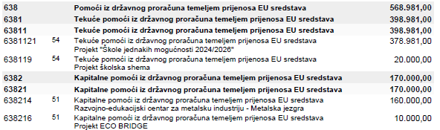

**Korisnici:**

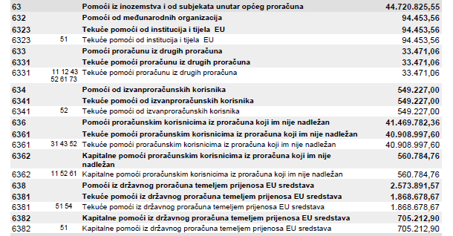

Najveći udio u prihodima pripada korisnicima, osnovnim i srednjim školama, zdravstvenim ustanovama, Domu za starije i nemoćne Čakovec koji ostvaruju prihode za financiranje plaća i ostalih materijalnih i kapitalnih pomoći od nadležnih ministarstava (41.469.782,36 eura).

Tekuće pomoći iz Državnog proračuna planiraju se temeljem prijenosa EU sredstava od strane države, kod škola za financiranje projekata Erasmus, kod ustanova Redea, Metalska jezgra, Međimurska priroda za projekte koje planiraju provoditi.

Prihode od kapitalnih pomoći planiraju Osnovna škola Nedelišće i Gospodarska škola Čakovec.

**Prihodi od imovine (64)** – prihodi se odnose najvećim dijelom na prihode Međimurske županije u iznosu od 1.033.628,59 eura i manjim dijelom od proračunskih korisnika u iznosu od 5.702,36 eura.

Međimurska županija planira prihode po navedenoj osnovi kako slijedi:



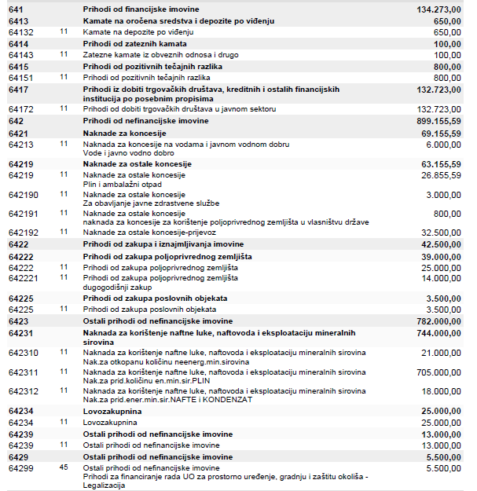

**Prihodi od administrativnih pristojbi i po posebnim propisima (65)**– prihodi se odnose najvećim dijelom na korisnike i to u iznosu od 3.075.014,76 eura, prvenstveno se na navedenom prihodu evidentiraju naplaćene opskrbnine Doma za starije (1.667.244,00 eura) i participacije kod zdravstvenih ustanova.

**Ostali prihodi (66)**– prihodi i Međimurske županije i korisnika u iznosu od 2.612.561,98 eura, samo korisnici planiraju po navedenoj osnovi 2.586.261,98 eura i to za vlastite prihode od obavljanja usluga i prodaje robe, najveći udio pripada korisnicima zdravstvenih ustanova za naplatu svojih usluga. Međimurska županija s navedene osnove planira ostvarenje prihoda u visini od 1% ukupnih prihoda navedene pozicije.

**Ostali prihodi (67)**– prihodi od nadležnog proračuna i HZZO-a – prihodi su isključivo zdravstvenih ustanova u visini od 9.431.549,72 i evidentiraju se u sklopu prihoda na stavci 673 – Prihodi od HZZO-a na temelju ugovornih obveza.u iznosima kako slijedi:

- Zavod za hitnu medicinu iznos od 4.499.718,00 eura

- Zavod za javno zdravstvo iznos od 1.741.831,72 eura

- Dom zdravlja iznos od 3.190.000,00 eura.

**Kazne, upravne mjere i ostali prihodi (68)**– prihodi isključivo planirani kod korisnika za naplatu ostalih prihoda u iznosu od 3.000,00 eura.

**Prihodi od prodaje neproizvedene imovine (71)**– prihodi najvećim dijelom planirani kod Međimurske županije u svrhu kapitalizacije imovine (2.020.000,00 eura)

**Prihodi od prodaje proizvedene dugotrajne imovine (72)**– prihodi od 38.224,56 eura planirani kod proračunskih korisnika, najveći udio pripada Domu zdravlja (35.000,00 eura).

**Primljeni povrati glavnica danih zajmova i depozita (81) –**planiran primitak za proračunskog korisnika - Dom zdravlja u iznosu od 35.000,00 eura.

**Primici od zaduživanja (84) –** za kapitalna ulaganja, odnosno za neprihvatljive troškove kapitalnih ulaganja po projektima, Međimurska županijaplanira zajam u iznosu od 2.470.000,00 eura, na istoj poziciji Međimurska županija treba evidentirati primitak sredstava za namirenje duga po godišnjim poreznim prijavama kao državni zajam (480.000,00 eura).

* 1. **Izvori financiranja**

Izvori financiranja predstavljaju skupine prihoda i primitaka kojima se podmiruju rashodi i izdaci za određene vrste i određenu namjenu. U nastavku se daje pregled strukture prihoda i primitakaza 2024. godinu, prema izvorima financiranja iz kojeg je vidljivo da najveći dio prihoda proračuna služi za unaprijed utvrđene namjene, iz izvora 52-ostale pomoći i iz izvora 43- prihodi za posebne namjene (plaće i materijalna prava škola, zdravstvenih ustanova).

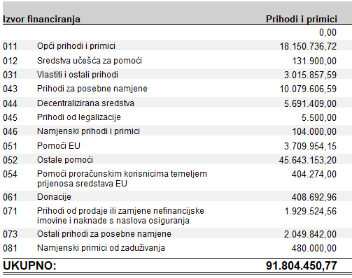

* 1. **Rashodi i izdaci**

Rashode i izdatke konsolidiranog proračuna prikazane prema ekonomskoj klasifikaciji prikazujetabela:



**Rashodi za zaposlene (31) –**planiraju se za plaće zaposlenih i najveći udio pripada zaposlenicima kod korisnika proračuna, a evidentiraju se iz izvora financiranja 43- prihodi za posebne namjene i 52-ostale pomoći. Najveći broj zaposlenih, pa tako i planirani izdatak odnosi se na rashode za zaposlene u školama. Iz izvora financiranja za decentralizirane funkcije u okviru rashoda za zaposlene planirani su rashodi za zaposlene kod proračunskog korisnika Dom za starije i nemoćne osobe Čakovec. Smanjenje rashoda za zaposlene je značajno jer u rashodima za iduće trogodišnje razdoblje nisu uključeni rashodi Županijske bolnice Čakovec dok su isti u ukupnom izvršenju 2022. godine i planu 2023. godine.

**Materijalni rashodi (32)** – najveći udio planiranih rashoda pripada proračunskim korisnicima, a Međimurska županija sudjeluje u materijalnim rashodima u iznosu od 11.732.648,22 eura što je 57% ukupnih rashoda. Najveći udio kod Međimurske županije se odnosi na iz decentraliziranih sredstava u iznosu od 3.608.099,00 eurarashode (prijevoz i materijalni rashodi). Proračunski korisnici materijalne rashode najvećim dijelom pokrivaju iz izvora 43-prihodi za posebne namjene te izvora 52-ostale pomoći iz nenadležnog proračuna.

**Financijski rashodi (34)** – najvećim su dijelom planirani iz ostvarenih prihoda za posebne namjene.

**Subvencije (35) –** najveći udio pripada Međimurskoj županiji i isplaćuje se u vidu subvencija poljoprivrednicima, trgovačkim društvima i obrtnicima u vidu potpora u gospodarstvu i poljoprivredi.

**Pomoći dane u inozemstvo i unutar opće države (36)** – najveći udio odnosi se na planirane kapitalne pomoći unutar Međimurske županije, a što je posebno prikazano unutar Posebnog dijela proračuna (kapitalne pomoći općinama i gradovima, Interpretacijski centar D. Vidovec, Pomoć u izgradnji Centra za odgoj i obrazovanje, Obnova i sanacija pročelja zgrada u centru grada Čakovca.)

**Naknade građanima i kućanstvimana temelju osiguranja i ostale naknade (37)** – najveći udio planiranih rashoda (860.375,00 eura) planira se iz sredstava Međimurske županije kao što su potpore studentima, srednjoškolcima, umirovljenicima, a što je detaljno prikazano unutar posebnog dijela proračuna.

**Ostali rashodi (38)** –najveći udio se planira unutar Međimurske županije (2.533.352,00 eura) i to za tekuće donacije nacionalnim zajednicama i manjinama, udrugama građana, političkim strankama, sportskim društvima, Zajednici sportskih udruga i saveza, Međimurskom školskom sportskom savezu, zakladama, udrugama civilnog društva i drugima.

**Rashodi za nabavu nefinancijske imovine (41)** – najvećim dijelom se odnosi na Međimursku županiju (50%) koja jedan dio pokriva iz decentraliziranih sredstava, a za nabave kod proračunskih korisnika.

**Rashodi za nabavu proizvedene dugotrajne imovine (42)** – na navedenoj poziciji rashoda proračunski korisnici planiraju rashode u iznosu od 2.053.745,73 eura, dok Međimurska županija planira, kao i u dosadašnjem razdoblju, ulaganje u Poslovni park Čakovec, a također pokriva i jednim dijelom iz decentraliziranih sredstava ulaganja u školstvu, zdravstvu i Domu za starije i nemoćne osobe Čakovec. Korisnici nabavu proizvedene dugotrajne imovine planiraju ostvariti jednim dijelom iz ostalih pomoći, izvor 52, a jednim dijelom putem provođenja projekata EU.

**Rashodi za nabavu plemenitih metala i ostalih pohranjenih vrijednosti (43)** – iznos planiran kod proračunskih korisnika, a podmiruje se iz izvora ostalih pomoći i iz prihoda za posebne namjene.

**Rashodi za dodatna ulaganja na nefinancijskoj imovini (45)** – najveći udio u rashodima odnosi se na Međimursku županiju (3.553.711,00 eura) i ulaganje u zgrade školskih i zdravstvenih ustanova i ostalih proračunskih korisnika. Iz decentraliziranih sredstava planira se ulaganje u iznosu od 812.059,00 eura, dok se ostala ulaganja odnose na projekte Mjere prilagodbe klimatskim promjenama, Izgradnju dvorane Sveta Marija, sufinanciranje objekata u odgoju i obrazovanju, Obnovu zgrade Scheier. Korisnici planiraju ulaganja u ukupnom iznosu od 819.309,90 eura.

**Izdaci za dane zajmove i depozite (51) –** izdatak kod proračunskog korisnika Doma zdravlja.

**Izdaci za financijsku imovinu i otplate zajmova (54)** - najveći udio pripada Međimurskoj županiji za otplatu zajma prema poslovnoj banci, a kojim se financiraju projekti. Jedan dio izdataka odnosi se na otplatu zajma od državnog proračuna s osnove povrata poreza prema godišnjoj prijavi poreza na dohodak.

Obrazloženje posebnog dijela proračuna se temelji na obrazloženjima financijskih planova proračunskih korisnika sastavljenih od obrazloženja programa kroz obrazloženja aktivnosti i projekata zajedno s ciljevima i pokazateljima uspješnosti iz akata strateškog planiranja, a izrađeni su unutar upravnih tijela Međimurske županije te su sastavni dio obrazloženja po programima.